
ОТРЯД ЮИД

«СВЕТОФОР»
МБОУ «Айбашская ООШ»
Высокогорского района РТ
4 класс
Наш девиз:
Кто знает правила движения,

тому почёт и уважение!

Наша песня:

Ничего на свете лучше нету,
Чем бродить друзьям по белу свету.
Тем, кто знает правила дороги,
Не грозят ни травмы, ни тревоги - 2 раза.

Если виды транспорта ты знаешь,
То под них ты реже попадаешь.
Обойдешь троллейбус ты как надо,
И не встретишь никакой преграды - 2 раза.

Выучив таблицу умножения,
Не забудь про правила движения.
Если ж знаки нас предупреждают,
Значит - нас они оберегают - 2 раза.

ПЛАН РАБОТЫ ОТРЯДА ЮИД

Сентябрь
- Основные понятия и термины ПДД. Оформление уголка безопасности ДД.
- Права, обязанности и ответственность участников дорожного движения
- Азбука дорожной безопасности
- ПДД – законы улиц и дорог
Октябрь
5.Рейд на перекрёсток «Внимание – дети!»
6. Подготовка к празднику посвящения в пешеходы
7.Дорожные знаки и их виды, дополнительные средства информации
8.Правила дорожного движения
Ноябрь
9. Правила дорожного движения
10. Акция «Берегись автомобиля!»
11. Рейд на перекрёсток «За безопасность движения»
Декабрь
12. Травмы. Виды травм, их классификация
13. Первая мед. помощь при ДТП
14. Для чего нужно знать статистику травматизма
15. Рейд на перекрёсток «Всегда ли пешеход помнит о светофоре?»
Январь
16. Закрепление знаний о ПДД
17. «Каждому должно быть ясно – на дороге кататься опасно!»
18. Викторина «Кто лучше знает ПДД»
Февраль
19.Подготовка к утреннику «Правила дорожного движения – наши друзья»
20. Подготовка к театрализованному выступлению «Правила дорожного движения –
наши друзья»
21.Театрализоанное представление « Правила дорожного движения – наши друзья»
22. Рейд на перекрёсток
Март
23. Викторина «Светофор»
24. Светофор – мой друг
25. Познавательная игра «Перейди улицу»
26. Познавательная игра «Перейди улицу»
Апрель
27. Рейд на перекрёсток « Вежливый водитель»
28. Элементы улиц и дорог
29. Правила пользования общественным транспортом
30. Значение дорожной размётки
31. Закрепление знаний о ПДД
Май
32. Закрепление знаний первой мед. помощи
33. Игровая программа «Волшебное колесо»
34. Практическое занятие по вождению велосипеда
35. Составление памятки: «Юному велосипедисту»
Инструктаж по технике безопасности в летние каникулы.

Руководитель отряда : Хамитова Эндже Нуртдиновна.
Командир отряда: Галиева Гулькай Рушановна
Работа ведется в следующих направлениях:
1. Изучение правил дорожного движения;
2. Практика вождения велосипеда и оказания первой помощи;
3. Участие в соревнованиях и конкурсах;
4. Творчество.

В школе функционирует отряд ЮИД «Светофор». Членами отряда ЮИД являются учащиеся 3 и 4 класса. Отряд ЮИД имеет своё название, девиз, законы. У нас есть своя песня – гимн «ЮИД», клятва при посвящении нового отряда.
В начале учебного года был составлен план работы отряда ЮИД на 2019 –2020 учебный год. Работа отряда проводилась в соответствии с утвержденным планом.
В работе отряда в течение всего учебного года использовались различные формы работы: беседы «Как вести себя в общественном месте», «Будь осторожен!», « Как вести себя в автотранспорте», «История велосипеда» и др. Конкурсы рисунков: «Дорога в школу», «Дорога глазами детей», «Безопасность дорожного движения», игры и соревнования на знания ПДД, проведение викторин, участие в родительском собрании по теме «Правила перевозки ребенка в автомобиле» - просмотр видеофильма «Пристегнись», беседа «Обучение детей ПДД» и изготовление памяток для обучающихся и их родителей и т. д.

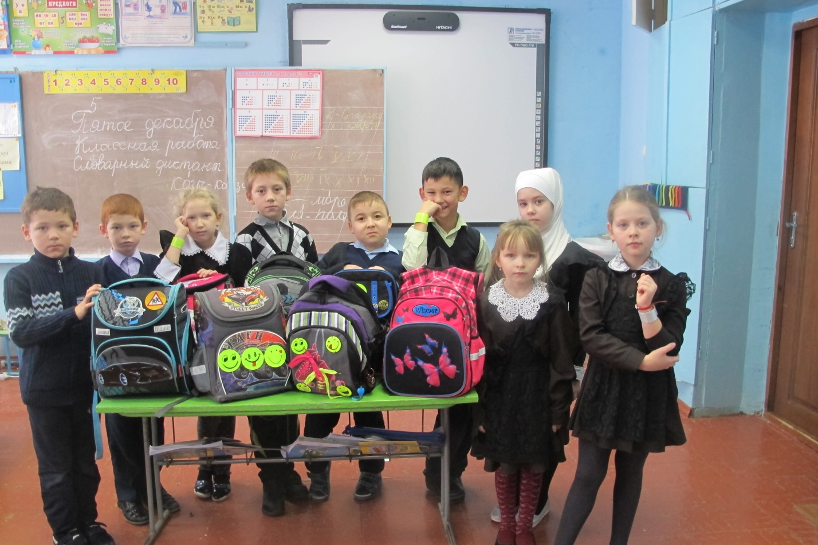
У нас у всех есть светоотражатели

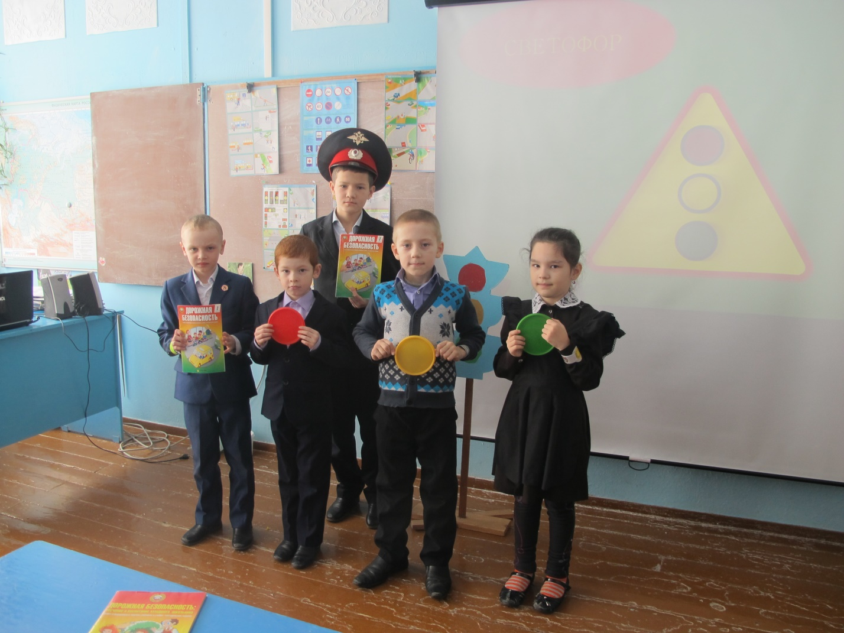 Подготовка к театрализованному выступлению «Правила дорожного движения –
наши друзья»

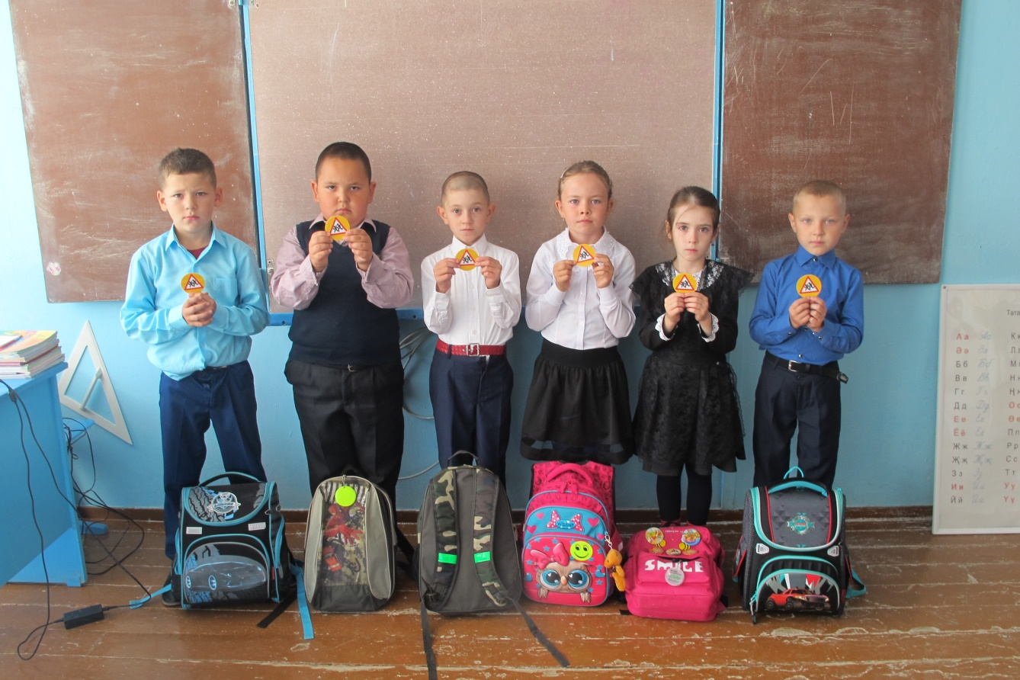
Вручение светоотражателей первоклассникам

